06.09.2026  Kindergottesdienst im Kloster Volkenroda  Gottesdienst & Gebet  Gemeinsamer Start im Christus-Pavillon  Am ersten Sonntag im Monat wird es besonders lebendig: Wir laden herzlich zum Kindergottesdienst ein!  Kinder ab 3 Jahren sind willkommen, gemeinsam zu singen, spannende Geschichten aus der Bibel zu hören, zu basteln, zu spielen und dabei Gott und seine Liebe zu entdecken.  In einer fröhlichen und kindgerechten Atmosphäre können die Kinder Gemeinschaft erleben und ihren Glauben entdecken – mit viel Raum zum Stauen, fragen, Lachen und Mitmachen. |  | 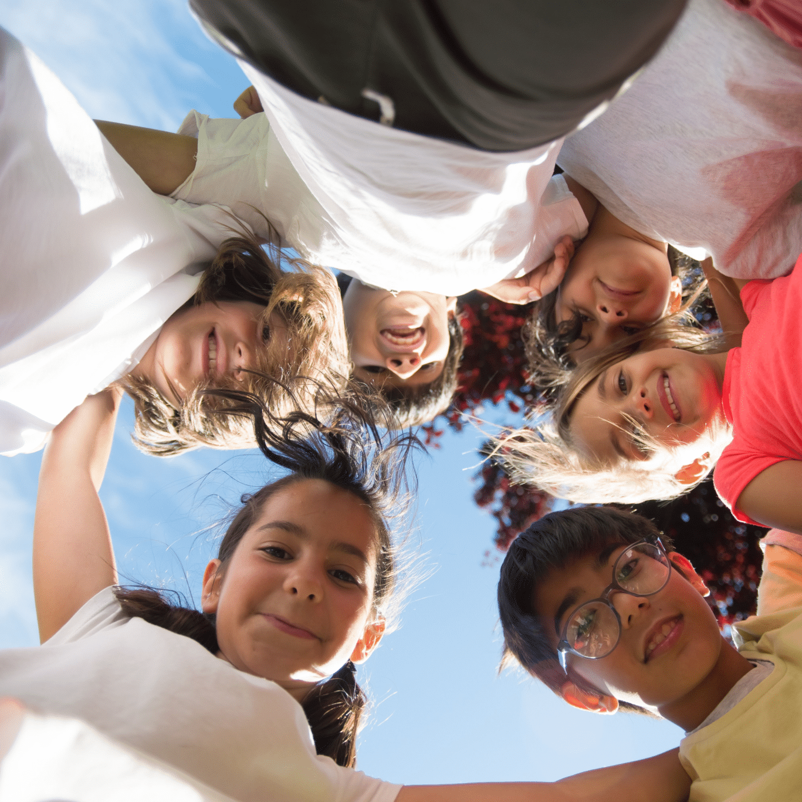    Hier anmelden

